附件一
109學年度 廣達「設計學習」計畫 申請表
一、學校基本資料
學校名稱 |  |  |  | 學校地址
教育優先區 | 是 否 |  |  | 學校校本課程
學校班級數 |  |  |  | 學生總人數 |  |  | 教師總人數
校長姓名 |  |  |  | 聯絡電話
電子信箱
曾參與廣達文教基金會的計畫 (計畫名稱)
未曾參與

二、教學團隊基本資料
主要聯繫教師  姓名一 |  |  |  | 教學領域
教師身份 |  | 班級導師 科任老師 其他 職稱
聯絡電話 |  |  |  | 電子信箱
手機 |  |  |  | 服務學校 | 本校 他校(填寫學校名稱)
教師姓名二 |  |  |  | 教學領域
教師身份 |  | 班級導師 科任老師 其他 職稱
聯絡電話 |  |  |  | 電子信箱
手機 |  |  |  | 服務學校 | 本校 他校(填寫學校名稱)
教師姓名三 |  |  |  | 教學領域
教師身份 |  | 班級導師 科任老師 其他 職稱
聯絡電話 |  |  |  | 電子信箱
手機 |  |  |  | 服務學校 | 本校 他校(填寫學校名稱)
教師姓名四 |  |  |  | 教學領域
教師身份 |  | 班級導師 科任老師 其他 職稱
聯絡電話 |  |  |  | 電子信箱
手機 |  |  |  | 服務學校 | 本校 他校(填寫學校名稱)
教師姓名五 |  |  |  | 教學領域
教師身份 |  | 班級導師 科任老師 其他 職稱
聯絡電話 |  |  |  | 電子信箱
手機 |  |  |  | 服務學校 | 本校 他校(填寫學校名稱)
教師姓名六 |  |  |  | 教學領域
教師身份 |  | 班級導師 科任老師 其他 職稱
聯絡電話 |  |  |  | 電子信箱
手機 |  |  |  | 服務學校 | 本校 他校(填寫學校名稱)
實施班級 |  | 一個班（共 位學生） 二個班（共 位學生）
學生年級 |  | 4年級、5年級、6年級、7年級、8年級、9年級
申請方案 |  | 甄選學校 （策展任務）：補助三萬元  甄選學校 （數位任務）：補助三萬元  微行動學校（策展任務）：補助三萬元
教育推廣增額補助 |  | 不申請 | 申請  （視學校需求提出以下任一項目之申請，項目一、二也可同時提出申請）
【項目一】 |  | ※注意：本項目為單選  融入校本課程：大校補助二萬元 / 小校補助一萬元  （本會定義「大型學校」為18班以上且學生數達440人以上）  融入全年段實施：補助一萬元  （預計於 年級實施，總計 個班級，  預計實施在 課堂中。）  融入跨年段實施：補助一萬元  （預計於 年級實施，總計 個班級，  預計實施在 課堂中。）
【項目二】 |  | ※注意：本項目能複選。（若同時申請項目二所有子項，則須邀請共四校到校觀展，而其中一校須實施貴校計畫中的部分課程。）  跨校觀摩成果：補助一萬元（預計邀請三校師生前往觀摩）  第一校 （填寫學校名稱）  第二校 （填寫學校名稱）  第三校 （填寫學校名稱）  跨校聯盟課程：補助一萬元  合作學校名稱：  主要聯絡人：  連絡電話：  電子信箱：  教授科目：
行政團隊願意支援：
- 公假派代
校長
用印
- 優先排課-申請本計畫之團隊教師都能教授同一班級。
- 提供團隊教師於每周有共同的連續兩節空堂做課程交流使用。

教務主任簽名： 校長簽名：

三、申請動機
請您簡述學校的現況、為什麼要來申請，以300字為限。

四、未來願景
請您簡述學校參與後希望改變的樣貌，以300字為限。

五、點子實驗室
請提供可讓參與本計畫學生共同發表、討論的專屬空間。
(請附上二張空間照片)

六、年度任務
【說明】
- 年度任務主題：「七老八十新契機-逆轉高齡的社會與人生」
- 年度任務說明：
建議各校考量要探討逆轉社會對高齡者的態度，還是要逆轉高齡者自身的人生潛力，聚焦一面向後，可再進一步參考馬斯洛Maslow需求理論(如下圖)，挑選其中一個需求作為任務目標，以此層次架構來設計學習單元，引導學生轉換視角，挖掘出社會賦予高齡者全新的態度，或是協助高齡者挖掘出自身的人生隱形潛力，為台灣的高齡社會打造良善的循環力量。
- 任務設計規格：本次任務設計，必須符合下述「要/不要」規格。
要 | 不要
以70歲以上的高齡者為主要研究對象  要改變社會對高齡者的態度  或逆轉高齡者的心境找出人生新目標  要從高齡者的潛力出發 | 不要從高齡者的刻板印象切入（負擔、弱勢…）  不要從自己是照顧高齡者的角度切入

【勾選】
- 針對本次年度任務主題，本校預計從下述的面向聚焦相關任務討論。（請勾選）
由社會出發-社會對待高齡者的態度
由個人出發-高齡者自身的人生潛力
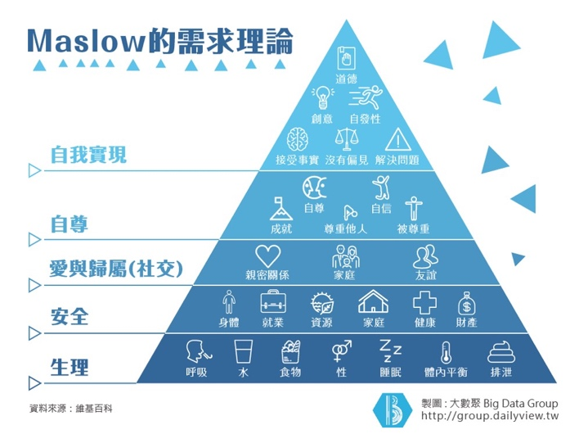
- 本校將從上述議題，並搭配馬斯洛Maslow需求理論，以下述其一個層次、項目，進行相關任務設計。（請勾選）

第一層：生理
第二層：安全
第三層：愛與歸屬
第四層：自尊
第五層：自我實現

六、策展架構表: （申請策展任務學校填寫，建議參考數字標號順序構思）
請團隊老師共同討論，以策展人的角度出發，共同策劃並介紹本次前所未見逆轉高齡者新契機的展覽。
展覽概念：(說明這個展覽主要想傳遞的訊息與核心概念)
展名：

展區名稱  (展覽分成哪些部分？表格可自行刪減) | 展區一 | 展區二 | 展區三
展品選件  (用哪些作品呈現展覽主題？) | 大師作品  (可以為藝術作品、電影、工藝品、有形文化資產、無形文化資產…等) | 大師作品 | 大師作品
※填寫空間若不足，請自行增減。

六、數位任務架構表: （申請數位任務學校填寫，建議參考數字標號順序構思）
請團隊老師共同討論，以產品設計師的角度出發，打造前所未見，為高齡者帶來新契機的產品，請進行相關理念的敘述與介紹，讓我們可以對此產品，有一個具體的想像。
作品名稱
問題意識 | (從同理心出發，說明要解決高齡者的需求為何？與欲解決問題的動機。)
解決哪些問題  (將問題拆解至少2-5個小問題，預計運用何種數位科技來讓問題解決的結果更好？) | 問題一 | 問題二 | 問題三
 | 運用什麼數位科技讓解決的方法更加人性化
經典案例  (站在大師的肩膀上學習，尋找目前已有的產品、案例、方法。)  (透過比較，尋找之間的共通性) | (搜尋既有的數位設計成品、構想或方法)
 | (比較你預計運用的數位科技，與經典案例的成品、構想或方法之間有哪些共同性？又有哪些獨特的好點子？)
作品新契機 | (請說明：1.決定使用怎樣的構想設計，運用哪些數位科技打造產品？ 2.為高齡者帶來哪種新契機？)
※填寫空間若不足，請自行增減

